实验内容安排
第一次实验：
学时：3学时
内容：1. 熟悉Pil库、Opencv库等，可利用相关库进行图像的读取、显示、存储以及简单的编程。
2.图像变换：图像进行FFT变换。要求：读入位图图像，对原图像进行二维FFT变换；计算振幅谱；频谱中心化；频谱归一化；FFT逆变换。实验后提交：原图像；图像无平移FFT频谱；图像中心平移FFT频谱；图像归一化频谱。
例题：1
（1）读取一幅RGB彩色图像，输出图像的大小。将彩色图像转换为灰度图像，计算图像的灰度平均值、图像的方差、图像的标准差。简要说明上述图像的统计特征的物理意义。
（2）将之前的图像加噪声（高斯或者椒盐噪声）形成另一幅图像，并保存。计算两幅图像的协方差和相关系数。简要说明上述图像的统计特征的物理意义。
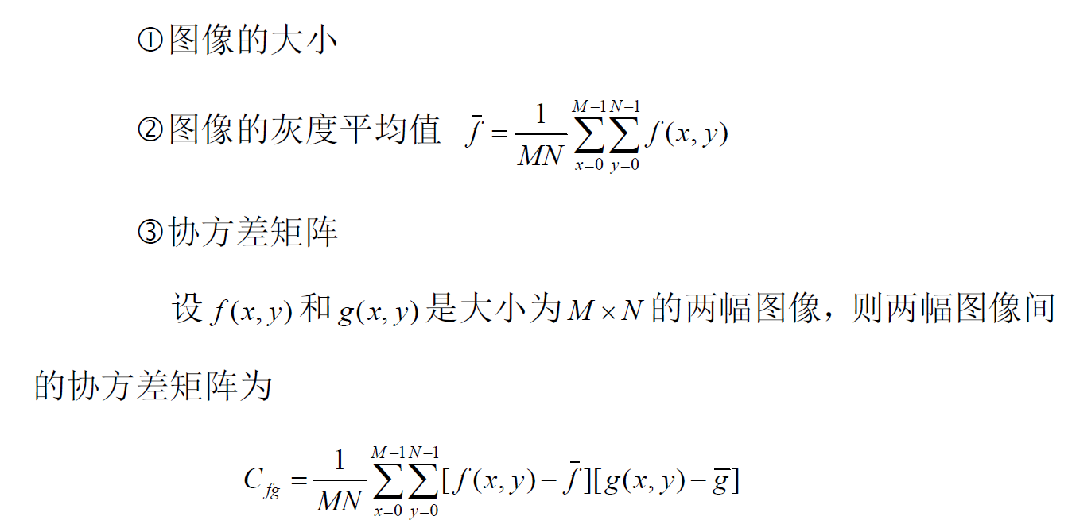
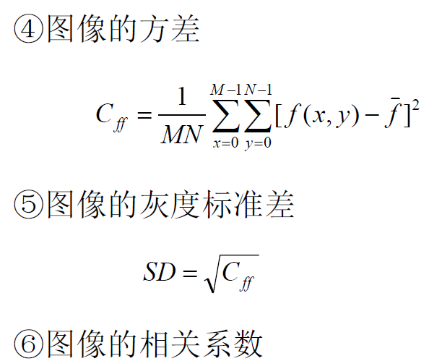
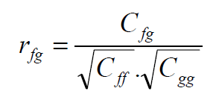
例题：2
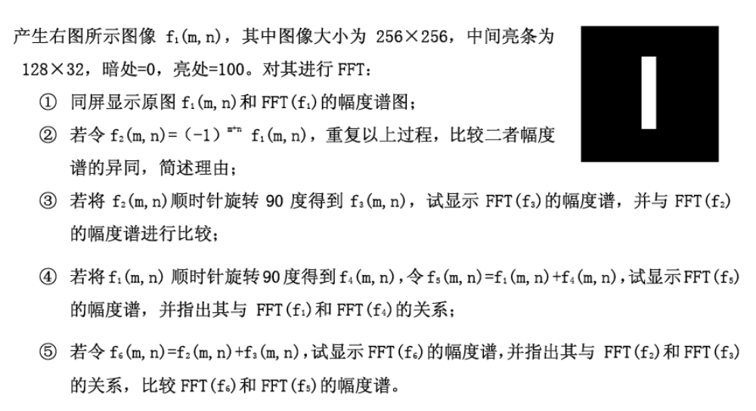
例题：3
对图1做傅里叶变换，并显示傅里叶变换的结果（用对数变换调整显示效果）。
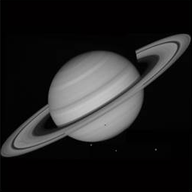
图1

